Создание проекта Dino pygame
#14: Меню
Переименуем функцию run_game в gam e_cycle и сделаем это в других местах . 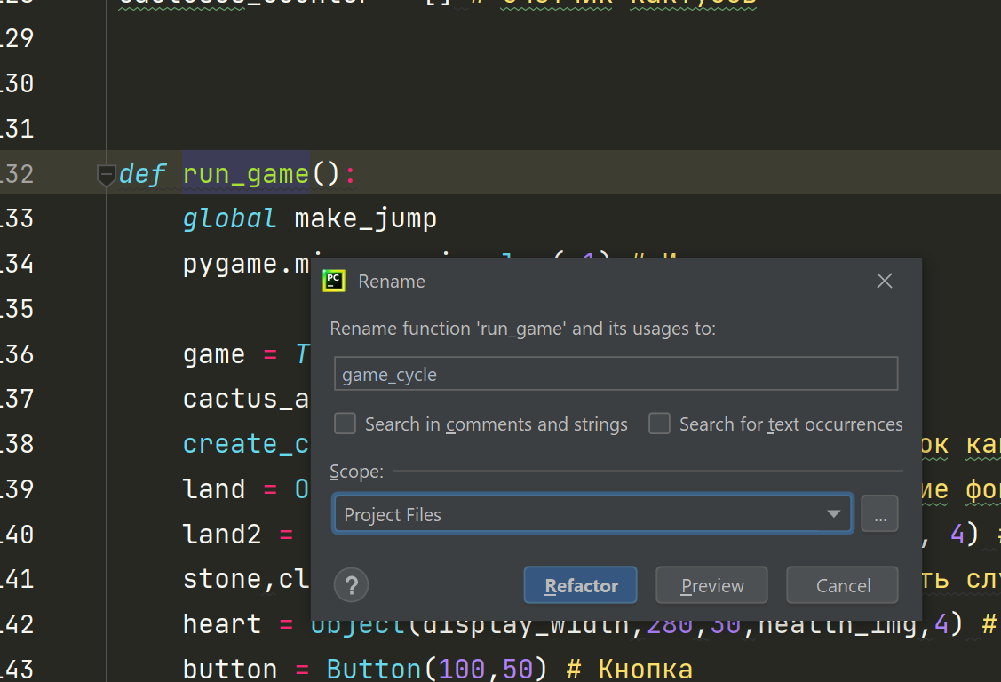
Создадим отдельную функцию show_menu для прорисовки меню. Для меню необходим отдельный фон. Загрузим его в папку Backgrounds

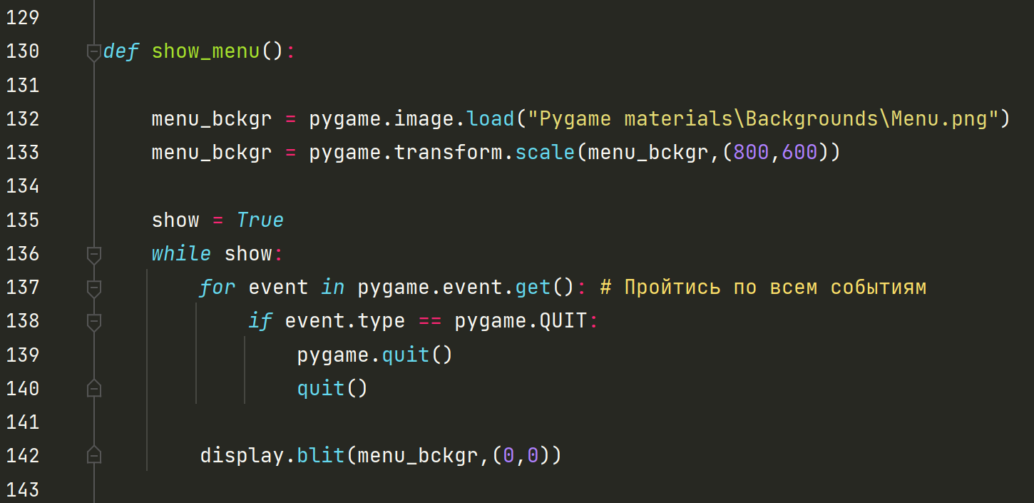
Стр 132. Загрузить изображение
Стр 133. Трансформировать изображение
Стр 135 – Переменная цикла show
Стр 136-140 Цикл меню
Стр 140 Отрисовка фона меню

В функцию draw добавим еще один параметр ”font_size”. Также передаем font_size в функцию print_text
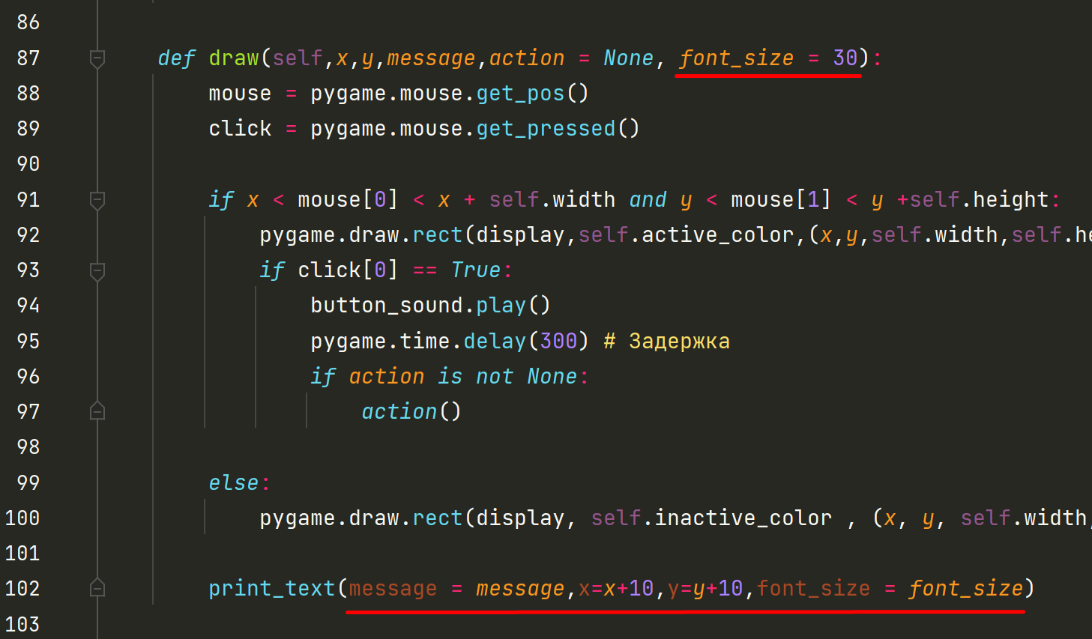
Также в функции print_text будем передавать ключевые параметры. Чтобы не указывать все, а только нужные нам
Создадим кнопки «Начать игру», «Выход из игры»
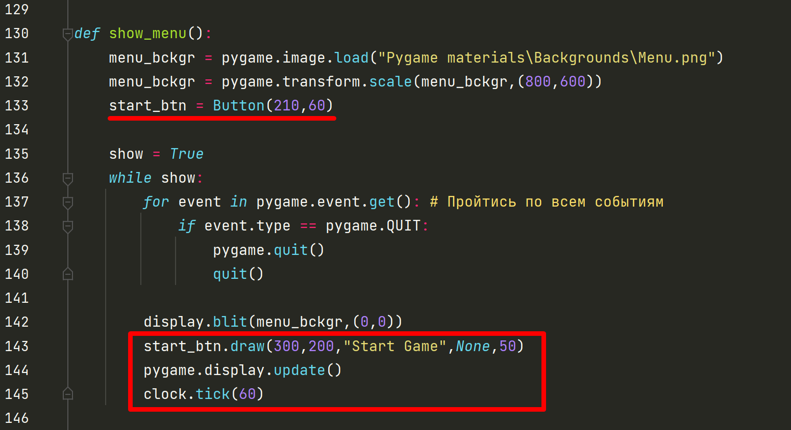
Стр 133 Создадим кнопку
Стр 143 Отрисуем кнопку с размером шрифта 50
Стр 144-145 Обновим дисплей, кол-во кадров
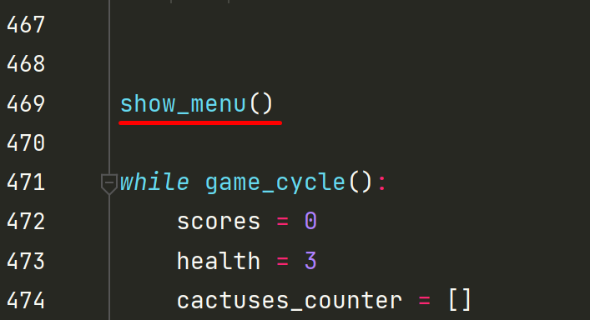
Перед запуском главного цикла вызовем функцию show_menu 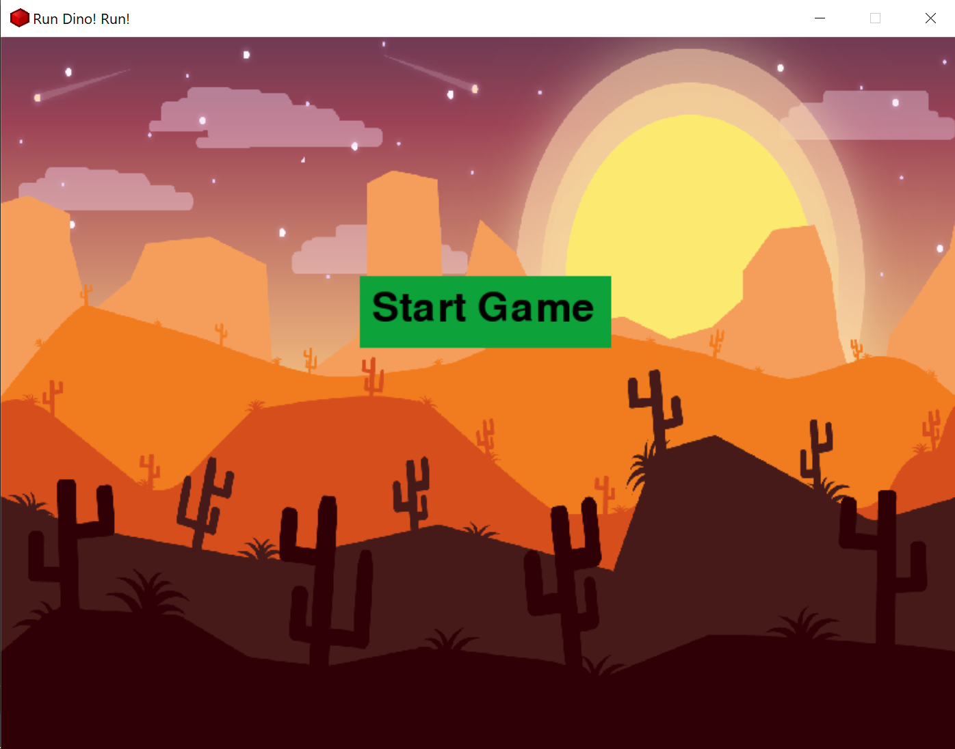
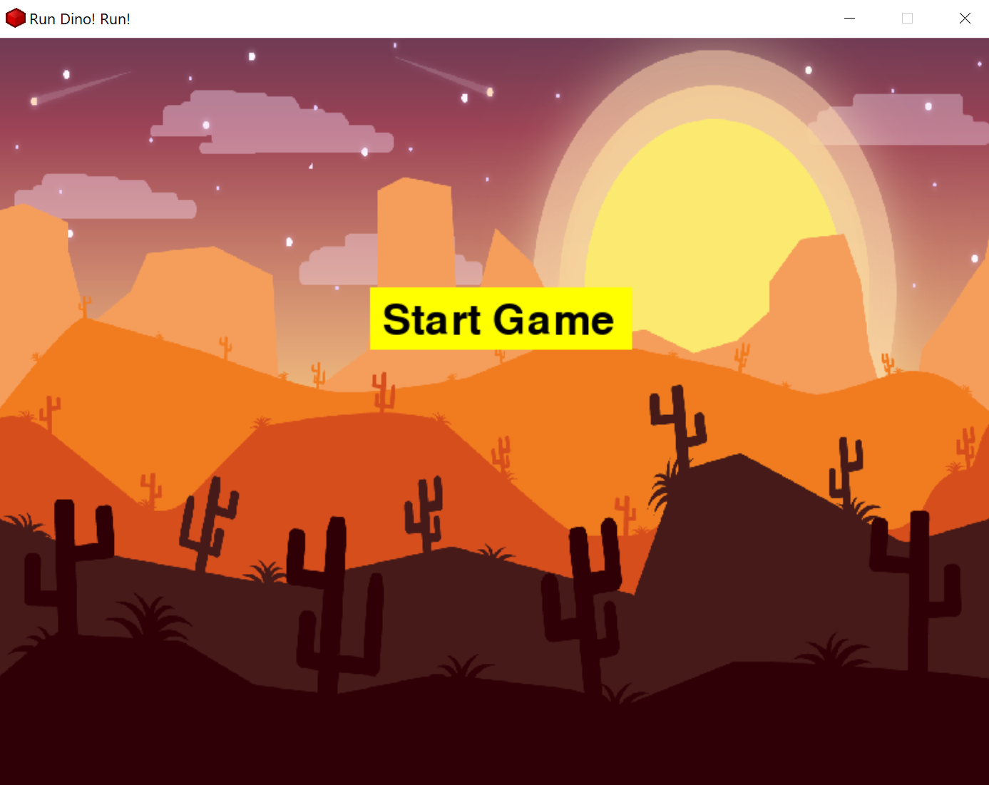
Подберите цвет кнопки необходимый вам.

Теперь необходимо производить действие при нажатии кнопки. За это отвечает специальный параметр action внутри метода start_btn.draw
Создадим функцию start_game и поместим туда следующий код. Его необходимо вырезать из конца файла и перенести в нашу функцию ( Это цикл запуска игры )
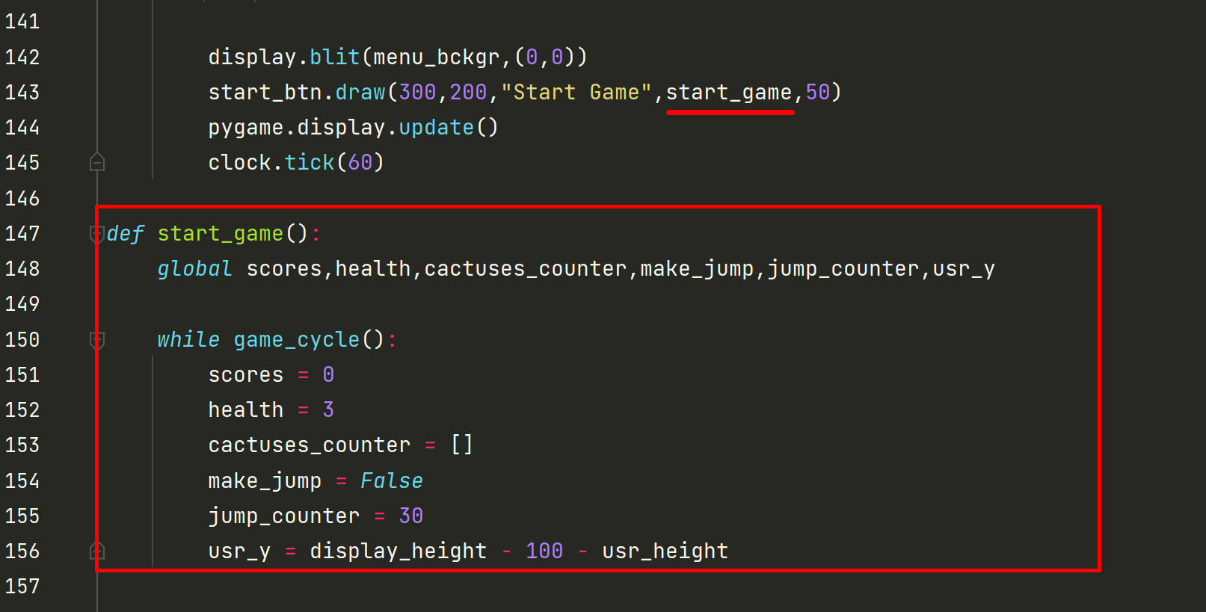
Стр 143 – передаем аргумент stat_game для вызова действия при нажатии кнопки
Стр 147 – Функция start_game
Кнопка выхода из игры
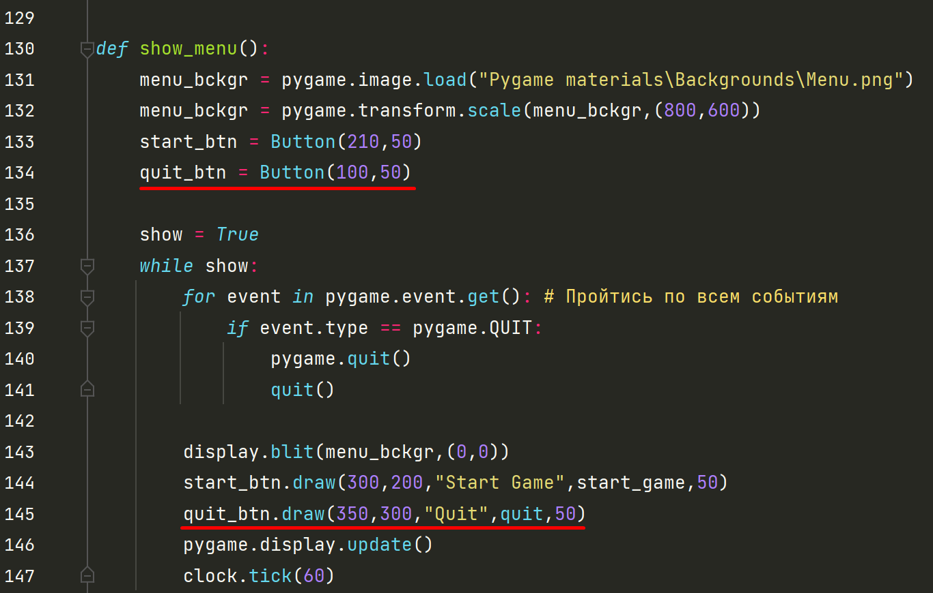
Стр 134 Создаем объект класса Button
Стр 145 Отрисовываем кнопку
Теперь необходимо обработать действие quit внутри метода draw
